GE ONE Spiegelschrank mit ComfortLight

Geberit

Eigenschaften

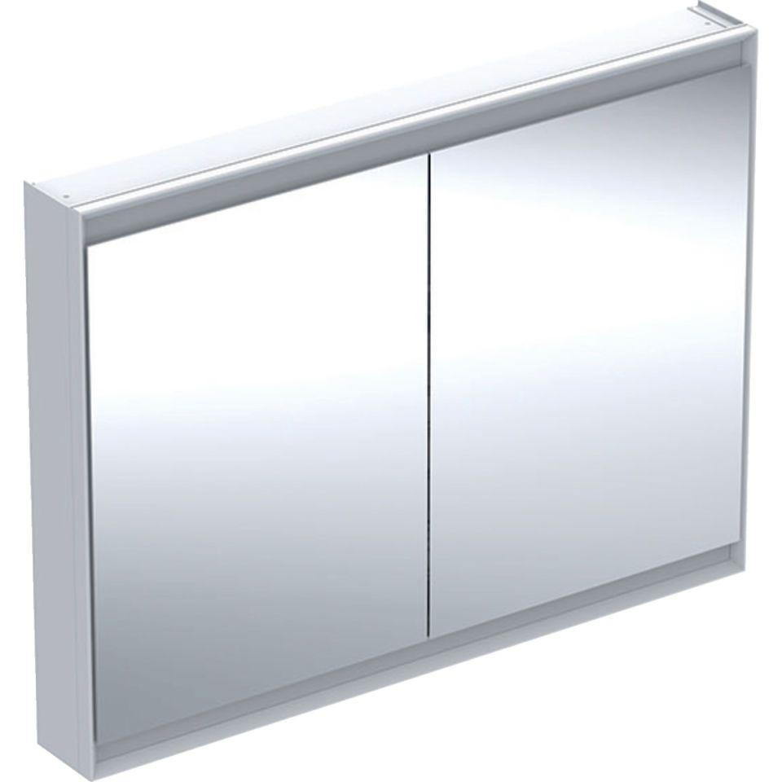

Ausführung

Mit Front- und Innenspiegel

Farbton

schwarz, silber, weiß

Montageart

Aufputzmontage, Unterputzmontage

Werkstoff

Aluminium

Anzahl offene Fächer

1,00

Anzahl Türen (gesamt)

1,00 - 2,00

Breite (mm)

600,00 - 1.200,00

Farbtemperatur (K)

2.200,00

Höhe (mm)

900,00

Tiefe (mm)

150,00

Beleuchtungsart

LED

Elektroausstattung

Beleuchtung und Steckdose

Schutzart (IP)

IP44

Schutzklasse

I

Anzahl der Steckdosen

2,00

Anzahl Schwingtüren

1,00 - 2,00

Soft-close

false

Mit Push-to-open control

false

Mit Beleuchtung

true

Lichtfarbe einstellbar

stufenlos

Enegrieeffizienzklasse nach EU 2019/2015

E

Farbwiedergabeindex CRI

90-100